ä²ð¼ºòì²Ì ØðòàôÚÂÆ ՄԱՍՆԱԿՑԻ ՀՐԱՀԱՆԳ

“ԱՐՄԵՆՏԵԼ” ՓԲԸ ԿԱՐԻՔՆԵՐԻ ՀԱՄԱՐ ՕՐԳԱՆԱԿԱՆ ԱՊԱԿՈՒՑ ԳՈՒՆԴԻ
ՄԱՏԱԿԱՐԱՐԻ ԸՆՏՐՈՒԹՅԱՆ ՊԱՐԶԵՑՎԱԾ ՄՐՑՈՒՅԹ

Երևան, 2014

ä³ñ½»óí³Í ÙñóáõÛÃÇ առարկան
«ԱրմենՏել» ՓԲԸ (այսուհետ՝ Պատվիրատու) հրավիրում է Ձեր Ընկերությանը (այսուհետ՝ Մասնակից) մասնակցելու ԱրմենՏել ՓԲԸ կարիքների համար օրգանական ապակուց գունդի մատակարարի ընտրության պարզեցված մրցույթին (այսուհետ՝ ÙñóáõÛÃ):

Գնման առարկա `

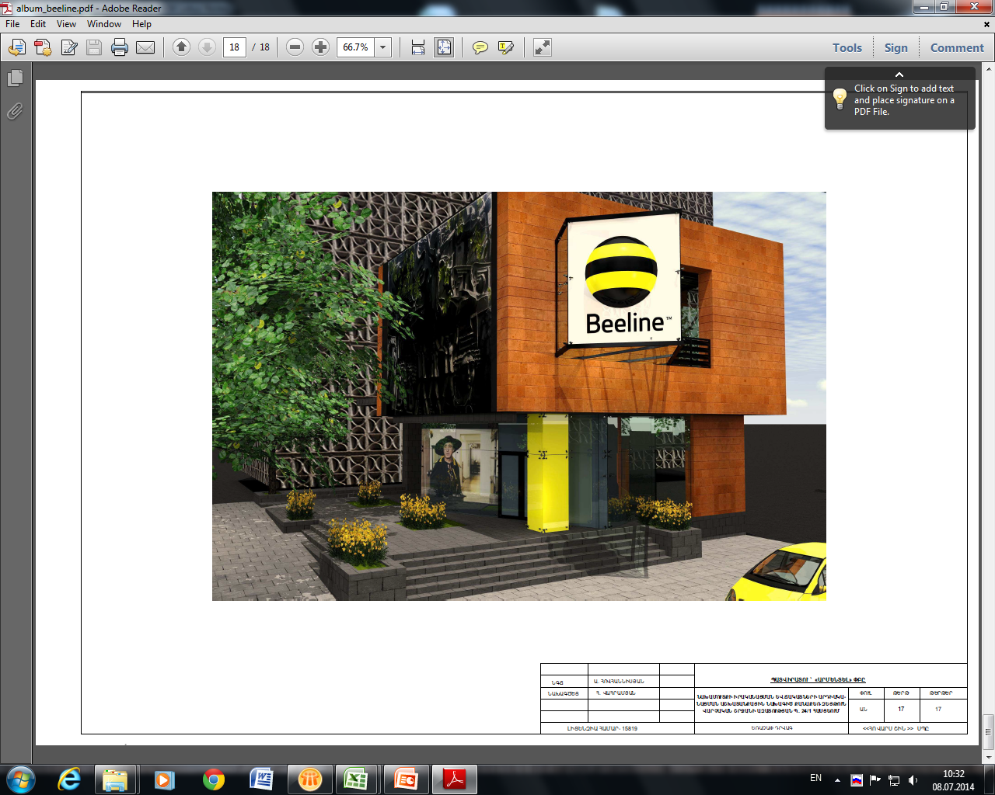

Գունդի մանրամասն նկարագրությունը տրված է Հավելված 2-ում
Մրցույթի շրջանակներում կարող է ընտրվել 1 հաղթող, որի հետ կկնքվի պայմանագիր (Հավելված 3-ձևանմուշ):

2 ä³ñ½»óí³Í ÙñóáõÛÃ անցկացման կարգը
ØñóáõÛÃÝ ամցկացվում է 4 փուլով:
ä³ñ½»óí³Í ÙñóáõÛÃ անցկացման հետ կապված բոլոր հարցերով Պատվիրատուի կոնտակտային անձ՝

- Անուն, ազգանուն՝ Արամ Գրիգորյան
- Պաշտոն՝ Ավագ մասնագետ
- Հասցե՝ ք. Երևան, Ահարոնյան 2, 201 սենյակ
- Էլեկտրոնային հասցե՝ AramGrigoryan1@beeline.am
2.1. Փուլ 1՝ Մասնակիցներից առաջարկների հավաքագրում
- Պատվիրատուն հրապարակում է ä³ñ½»óí³Í ÙñóáõÛÃի մասնակցի հրահանգը (այսուհետ՝ ՄՄՀ) www.beeline.am և www.gnumner.am ինտերնետային կայքերում:
- Մասնակիցը ծանոթանում է ՄՄՀ հետ, որից հետո պատրաստում է առաջարկ և ուղարկում այն Պատվիրատուին:
2.1.1 Մասնակցի առաջարկի կազմին ներկայացվող պահանջները

Առաջարկը պետք է ներառի՝

- Կոմերցիոն առաջարկ (ձևը բերված է Հավելված 4-ում և փոփոխման ենթակա չէ):
- Էլեկտրոնային փաստաթղթերի փոխանցման ակտ (ձևը բերված է Հավելված 5-ում և փոփոխման ենթակա չէ):
- Մասնակցի հարցաթերթիկ(ձևը ներկայացված է Հավելված 1-ում և փոփոխման ենթակա չէ)

2.1.2 Առաջարկի կազմի մեջ մտնող փաստաթղթերի բովանդակությանը ներկայացվող պահանջներ
- Մասնակիցները ներկայացնում են կոմերցիոն առաջարկը արտահայտված հայկական դրամով (AMD): Բոլոր գումարները նշվում են առանց ԱԱՀ:
- Մասնակցի հաղթանակի դեպքում կոմերցիոն առաջարկում մասնակցի կողմից ներկայացված գները կարող են ամրագրվել մրցույթի անցկացման արդյունքների հիման վրա կնքված պայմանագրում և չեն կարող վերանայվել դրանք բարձրացնելու նպատակով պայմանագրի գործողության ընթացքում:
- Պատվիրատուն Մասնակցին առաջարկում է վճարման հետևյալ պայմանները. ³åñ³ÝùÝ»ñÇ/Í³é³ÛáõÃÛáõÝÝ»ñÇ ընդունման ակտի ստորագրման պահից 60, 90, 180 օրացուցային օր անց հետվճար
- Կոմերցիոն առաջարկը պետք է ներառի Հավելված 2-ում նախատեսված ³åñ³ÝùÝ»րի և աշխատանքների ցանկը:

Պատվիրատուն իրեն իրավունք է վերապահում չդիտարկել Մասնակցի առաջարկը, եթե այն չի համապատասխանում ՏՄՀ 2.1.2 բաժնում թվարկված պահանջներից գոնե մեկին:
2.1.3. Առաջարկների ներկայացման ձևին ներկայացվող պահանջներ
- Մասնակիցը ներկայացնում է առաջարկն էլեկտրոնային տեսքով:
- Առաջարկը պետք է ներառի հետևյալ ֆայլերը.
- Կոմերցիոն առաջարկ՝ փաստաթղթի սկան արված պատճենը PDF ձևաչափով, ինչպես նաև EXCEL ձևաչափով (ֆայլերի անունները ԿԱ.pdf և ԿԱ.xlsx),
- Էլեկտրոնային փաստաթղթերի հանձնման ակտ՝ փաստաթղթի սկան արված պատճենը PDF ձևաչափով (ֆայլի անունը Ակտ.pdf):
- Ø³ëÝ³ÏóÇ Ñ³ñó³Ã»ñÃÇÏ.doc

՝
RAR ձևաչափ մեկ արխիվում (ֆայլի անունը «Մասնակցի անունը գունդ օրգանական ապակուց») և պաշտպանում է գաղտնաբառով:
ՉԻ ԹՈՒՅԼԱՏՐՎՈՒՄ ԳԱՂՏՆԱԲԱՌՈՎ ՊԱՇՏՊԱՆԵԼ ԱՐԽԻՎԻ ԿԱԶՄԻ ՄԵՋ ՄՏՆՈՂ ՅՈՒՐԱՔԱՆՉՅՈՒՐ ՖԱՅԼ:
ԳԱՂՏՆԱԲԱՌՈՎ ՊԵՏՔ Է ՊԱՇՏՊԱՆՎԱԾ ԼԻՆԻ ՄԻԱՅՆ ԱՐԽԻՎԸ:

Պատվիրատուն իրեն իրավունք է վերապահում չդիտարկել Մասնակցի առաջարկը, եթե այն չի համապատասխանում ՏՄՀ 2.1.3 բաժնում թվարկված պահանջներից գոնե մեկին:
2.1.4. Առաջարկներների տրամադրման կարգը
- Մասնակիցն ուղարկում է ՄՄՀ 2.1.3 բաժնի պահանջներին համապատասխան պատրաստված արխիվն էլեկտրոնային փոստի Tender_armentel_GA@beeline.am հասցեին ոչ ուշ քան 24.08.2014թ. 15:00 (տեղական ժամանակով):
- ՄՄՀ թիվ 5 Հավելվածի պահանջներին համապատասխան պատրաստված Էլեկտրոնային տեղեկատվության հանձնման ակտը (Ակտ . pdf) Մասնակիցն ուղարկում է Պատվիրատուի Անվտանգության ծառայություն էլեկտրոնային փոստի Tigs@beeline.am հասցեին (առանց պատճեններն այլ փոստարկղերին ուղարկելու) 24.08.2014թ. 15:00 (տեղական ժամանակով) ոչ ուշ ժամկետում:
Պատվիրատուն իրեն իրավունք է վերապահում չդիտարկել Մասնակցի առաջարկը, եթե այն ուղարկվել է ՄՄՀ 2.1.4 բաժնում սահմանված ժամկետից ուշ:

2.2. Փուլ 2: Մասնակիցների որակավորումը և կարճ ցուցակի ձևավորումը
- Երկրորդ փուլում ստացված առաջարկները կգնահատվեն ըստ հետևյալ որակավորման պահանջներին համապատասխանության՝

- Առաջարկը համապատասխանում է ՏՄՀ 2.1.1-2.1.4 բաժինների պահանջներին:
- Մասնակիցը համաձայն է պայմանագիր կնքել թիվ 3 Հավելվածի ձևով առանց որևէ փոփոխության:
- Մասնակիցների առաջարկների՝ որակավորման պահանջներին համապատասխանության վերլուծության արդյունքներով Պատվիրատուն ձևավորում է այն Մասնակիցների կարճ ցուցակը, որոնք կհրավիրվեն մասնակցել Պարզեցված մրցույթի հաջորդ փուլերին:

2.3 Փուլ 3: Առաջարկների բարելավում
- Փուլը կանցկացվի արդյունքների բարելավման ձևաչափով:
2.4. Փուլ 4: Հաղթողի ընտրությունը և հայտարարումը
- Պատվիրատուն ընտրում է Մրցույթի հաղթողին ռան·ավորման մեթոդով` որպես չափանիշ ընտրելով ամենացածր ·նային առաջարկը: Մրցույթի ավարտից հետո կընտրվ»Ý հաղթողÝ»ñ և 1 ռեզերվային մատակարար: Հաղթող կճանաչվի այն Մասնակիցը, ով կունենա ամենացածր գնային առաջարկը: Որպես ռեզերվային մատակարար կընտրվի 2-րդ ամենացածր գնային առաջարկ ներկայացրած մասնակիցը: Հաղթողի հետ կկնքվի պայմանագիր, որն առաջադրված է Հավելված 3-ում :
- պարզեցված մրցույթին հաղթողների մասին տեղեկատվությունը կհրապարակվի www.beeline.am և www.gnumner.am կայքերում:
3. Պատվիրատուի իրավունքները
- Պատվիրատուն պարտավոր չէ որոշում կայացնել ամենացածր գներով առաջարկի օգտին:
- Պատվիրատուն իրեն իրավունք է վերապահում ընդունել Մասնակցի առաջարկն ամբողջության կամ դրա որևէ մասը:
- Պատվիրատուն իրեն իրավունք է վերապահում մեկնաբանել Մասնակցի առաջարկը՝ ելնելով սեփական շահերի լավագույնս պահպանման տեսանկյունից:
- Պատվիրատուն իրեն իրավունք է վերապահում մերժել Մասնակցի առաջարկը, եթե այն չի ներկայացվել ժամանակին և/կամ եթե չեն պահպանվել սույն մրցույթի այլ ձևական պահանջները.
- Պատվիրատուն կարող է մրցույթը ճանաչել չկայացած, եթե.
- Չի ստացվել ոչ մի առաջարկ:
- Ներկայացված առաջարկներից ոչ մեկը չի համապատասխանում որակավորման պահանջներին:
- Այլևս չկա տվյալ գնման անհրաժեշտություն:
- Ծագել են անհաղթահարելի ուժի հանգամանքներ, որոնք անհնար են դարձնում գնման հետագա իրականացումը:
- Տեղի է ունեցել շուկայի էական փոփոխություն:
- Բոլոր ներկայացված կոմերցիոն առաջարկները գերազանցում են գործող շուկայական գները:
- Անհնար է գնումն իրականացնել համապատասխան դրամական միջոցների բացակայության պատճառով:
- Ստացվել է մրցույթի պայմաններին համապատասխանող միայն մեկ առաջարկ

4. Հավելվածներ՝
- Հավելված 1՝ Մասնակցի հարցաթերթիկ
- Հավելված 2՝ Տեխնիկական առաջադրանք
- Հավելված 3՝ պայմանագրի տիպային ձև:
- Հավելված 4՝ Կոմերցիոն առաջարկ (ձևանմուշ)
- Հավելված 5՝ Էլեկտրոնային փաստաթղթերի փոխանցման ակտ

